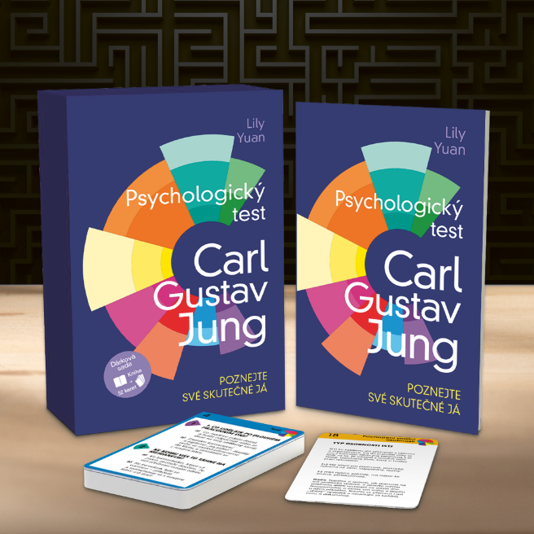
Carl G. Jung
Psychologický test

Poznejte své skutečné já. A kým můžete být.
Jaké jsou vaše silné stránky? Co vám dodává energii a co vás naopak brzdí? Jak lépe porozumět sobě i druhým?
Každý z nás je jedinečný. Někdo čerpá sílu ze společnosti druhých, jiný nachází klid o samotě. Někdo se rozhoduje hlavou, jiný srdcem. Tato dárková sada, vycházející z osvědčené typologie osobnosti podle Carla G. Junga, nejvlivnějšího psychologa moderní doby, vám pomůže odhalit, kdo skutečně jste. Ukáže vám cestu k plnému využití vašeho potenciálu.
Součástí elegantní dárkové sady je balíček testovacích karet a kniha, která přibližuje osobnostní teorie. Díky tomu zjistíte, jaký jste osobnostní typ a jak tuto znalost využít ve vztazích, v práci i každodenním životě. Poznáte své silné stránky, pochopíte, co vás formuje a co vám brání dosáhnout vašich cílů. Naučíte se lépe porozumět nejen sami sobě, ale i lidem kolem vás.
Objevte své silné stránky – a využijte je naplno.

Dárková sada obsahuje knihu a 52 karet v elegantním boxu
Rozměr boxu 12 × 5,8 × 18,8 cm
Kniha má měkkou vazbu, 128 stran
ISBN 978-80-88333-74-6
Doporučená prodejní cena 647 Kč
www.familium.cz
Termín vydání: 15. října 2025

